
Universidad autónoma de baja California

Ingeniería en computación

Microcontroladores

Practica 4 C-ASM

Erik garcia Chávez 01275973

Jesus adan

11 de febrero del 2025

Ensamblador en línea para GCC:
En formato básico para incluir instrucciones de ASM en C sigue la siguiente sintaxis básica:
__asm__(“nop”)
Para dar un ejemplo esto inserta una instrucción nop de ASM en este caso del 2560 que quema 1 ciclo esto en C
Esto mismo se puede hacer como macro, una macro se expande textulamente durante la dase de preprocesamineto antes de la compilación, esto funciona cunado se usa código repetitivo. El procesador reemplaza textualmente la macro por su contenido.
Estas se declaran con #define
Como puede ser:
#define DELAY_1US() __asm__ volatile ("nop\n\t nop\n\t nop\n\t nop\n\t")
En C tan solo se llama al nombre de esta macro como si se llamara desde una función
Llamada en C:
DELAY_1US();
Cuando se ingresan mas de una línea de ASM en C, estas deben de estar en otro formato dado de que compilador las pasa tan y cual como están, entre estos métodos

Uint8_t resultado
__asm__ (
“add &[res], %[in1], %[in2] \n\t”
:”=r” (resultado) // salida en el registro (“=r”)
: “r”(a) , “r”(b) // entrada desde varibales a y b
);
cada linea va entre comullas dobles y el retorno de carro y el tablador es porque gcc pasa las líneas tal cual
como se asginan varibales de C a registros de ASM:

r -> registro genreal (R0-R31)
d -> registro de bajo orden (R15-R31)
w -> registro para pares (R24,R26,etc.)
I -> constante entera (0-255)
l -> etiqueta de dirección baja

muchas veces de declara como volatile, para evitar que el compilador optimice el acceso al bloque de código ya que este valor puede cambiar de manera impredecible, Es especialmente relevante en sistemas embebidos
convención de llamadas a funciones en avr-gcc
- Los parámetros se pasan a través de registros o en pila, en orden de izquierda a derecha.
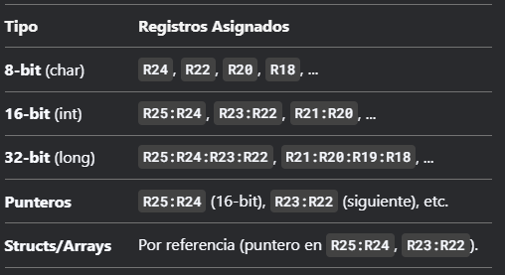

- El retorno de valores se almacena en registros específicos:
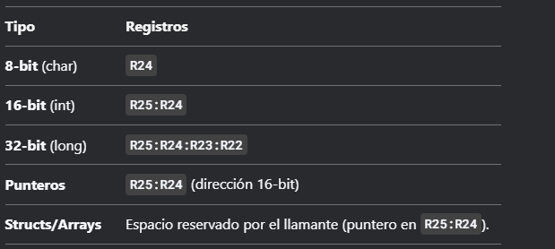
- Los registros preservados (calle-save):
Deben ser guardado por la función llamada si los modifica, R2-R17, R28-R29
Los registros temporales (caller-save): pueden ser modificados sin preservarse R18-R27, R30-R31
- Para la llamada de una subrutina de ASM desde C se hace, en C declarando en el prototipo de la funcion que esta será una funcion externa se hace con la palabra reservada extern
El archivo con código ASM debe de estar en un archivo con la extensión .s o .S,
Se define las subrutinas con .global para que sea visible desde C
Ejemplo:
#include <avr/io.h> ; Opcional, pero útil para direcciones de registros

.section .text ; Define la sección de código
.global suma_asm ; Hace la función visible para C

suma_asm:
; Parámetros: a (R24), b (R22)
; Retorno: R24 (a + b)
ADD R24, R22 ; Suma R24 = R24 + R22
RET ; Retorna el resultado en R24

Si se tiene mas de 1 subrutina estas también deben de ir declaradas en con .global <nombre_etiqueta>

Tecnicas de antirebote:

Referencias:
https://webs.um.es/einiesta/miwiki/lib/exe/fetch.php%3Fmedia%3Dasm-gcc-linea.pdf

